Výroční zpráva

za školní rok 2011/2012

Církevní mateřské školy Studánka

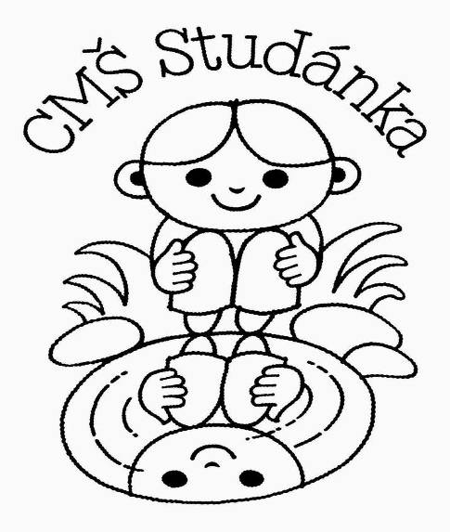

V Praze 4 – Lhotce Zpracovala: Mgr. Magda Vlčková
15. října 2012 ředitelka

- Základní údaje o škole

Název školy: Církevní mateřská škola Studánka
ředitelka: Mgr. Magda Vlčková, DiS.
e-mail: cms.studanka@seznam.cz, mobil: 731 604 238,
webové stránky: www.cms-studanka.cz
Mateřská škola s kapacitou 38 dětí.
adresa: Ke Kamýku 686, 142 00 Praha 4, (vlastník objektu: MČ Praha 12)
zřizovatel: Arcibiskupství pražské

Stručná charakteristika materiálně technického vybavení právnické osoby: Základními prostory školy jsou dvě světlé, snadno větratelné třídy, které jsou členěny na jednotlivé „koutky“ neboli centra aktivit. Součástí prostor školy jsou dále 2 oddělené místnosti (Ateliér a Pokusy, objevy) na práci v centrech nebo kroužcích, jídelna a hygienické zázemí. Hračky jsou zde převážně z přírodního dřeva nebo textilu, a jsou vybírány tak, aby u dětí podporovaly zvídavost, fantazii a tvořivost. Jsou dětem snadno dostupné v nízkých otevřených skříňkách. Podobně je tomu u pomůcek a potřeb pro zkoumání a pokusy (mikroskopy, lupy, encyklopedie, sbírka přírodnin), včetně živých exemplářů (vodní želvy, králíci, pískomilové, morčata, pokojové rostliny, akvarijní rybičky), o které mají možnost děti společně pečovat a pozorovat je.

- Pracovníci školské právnické osoby

- Pedagogičtí pracovníci

  - počty osob (uvádějte údaje ze zahajovacích výkazů)

škola | ředitel a zástupce ředitele  fyzické osoby celkem | ředitel a zástupce ředitele  přepočtení na plně zaměstnané | interní učitelé  fyzické osoby celkem | interní učitelé  přepočtení na plně zaměstnané | externí učitelé  fyzické osoby celkem | externí učitelé  přepočtení na plně zaměstnané | pedagogičtí pracovníci  fyzické osoby celkem | pedagogičtí pracovníci  přepočtení na plně zaměstnané  celkem
CMŠ Studánka | 1 | 1 | 3 | 2,9 | 0 | 0 | 4 | 3,9

  - kvalifikovanost pedagogických pracovníků (stav ke dni vyplnění zahajovacího výkazu)

škola | počet pedagogických pracovníků |  | celkem % z celkového počtu ped. pracovníků
CMŠ Studánka | kvalifikovaných | 4 | 100%
CMŠ Studánka | nekvalifikovaných | 0 | 0%

- další vzdělávání pedagogických pracovníků

 | počet | zaměření | počet účastníků | vzdělávací instituce
semináře
Vytváření pracovních návyků a pozornosti v M |  | Pedagogika | 1 | PORTÁL
Rozovj dětské tvořivosti |  | Výtvarná výchova | 1 | Pedf UK
Zážitková pedagogika |  | Pedagogika | 1 | Pedf UK
Práce se vzdělávacím cílem v MŠ |  | Pedagogika | 1 | NIVD
kurzy
Kurz pro asistenty pedagoga |  |  | 1 | NIVD
školský management |  | Školský management | 1 | PEDF UK
jiné (uvést jaké)

d. jazykové vzdělávání a jeho podpora

počet učitelů cizích jazyků |  | celkem (fyzické osoby)
 |  | 1 (Dohoda o provedení práce)
z toho | s odbornou kvalifikací  (dle zákona o ped. prac.) | 1
z toho | bez odborné kvalifikace  (dle zákona o ped. prac.)
z toho | rodilý mluvčí
V naší mateřské škole vyučuje cizí jazyk – angličtinu odborná lektorka s vysokoškolským pedagogickým vzděláním již řadu let. Výuka AJ je zařazena v dopoledních hodinách a je součástí výchovně – vzdělávacího programu v ŠVP. Výuka je vedena hravou formou, kde se děti seznamují se základy cizího jazyka (říkanky, písničky, dramatizace pohádek, pracovní kniha). O výuku jazyka je v mateřské škole zájem.

- Nepedagogičtí pracovníci školy (vyplňte údaje za celou právnickou osobu)

- počty osob

fyzické osoby celkem | přepočtení na plně zaměstnané
2 | 1,2

- další vzdělávání nepedagogických pracovníků

 | počet | zaměření | počet účastníků | vzdělávací instituce
semináře
kurzy
jiné (uvést jaké)

Údaje o žácích a výsledcích vzdělávání

- Počty tříd/studijních skupin a počty žáků/studentů

škola | počet tříd / skupin | počet dětí
Mateřská škola | 2 | 18
- Žáci/studenti s trvalým bydlištěm v jiném kraji (stav dle zahajovacího výkazu)

škola | kraj | Jihočeský | Jihomoravský | Karlovarský | Vysočina | Královéhradecký | Liberecký | Moravskoslezský | Olomoucký | Pardubický | Plzeňský | Středočeský | Ústecký | Zlínský | CELKEM
CMŠ Studánka | počet dětí  celkem |  |  |  |  |  |  |  |  |  |  | 6 |  |  | 6
CMŠ Studánka | z toho nově přijatí |  |  |  |  |  |  |  |  |  |  | 4 |  |  | 4

- Vzdělávání cizinců a příslušníků národnostních menšin
Mateřskou školu navštěvoval chlapec, jehož rodiče pochází z Vietnamu, jeho začlenění do kolektivu nebylo snadné, celá věc byla řešena se sociálním odborem městské části. Dále mateřskou školu navštěvuje dívka ze Slovenska, její začlenění je bezproblémové.

- Speciální výchova a vzdělávání, integrace žáků
Ve školním roce 2011/2012 byla integrována dívka ze středně těžkou až těžkou formou nedoslýchavosti a chlapec s vývojovou dysfázií. Vzhledem k integraci 1 dětí působil v loňském školním roce na naší škole také asistent pedagoga. Integrace všech dětí proběhla úspěšně, děti se bez problémů začlenily do kolektivu a stejně tak se zapojily do všech činností ve školce.

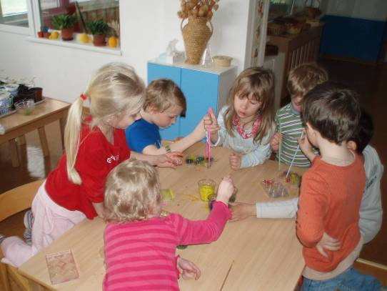
- Školní vzdělávací programy
Školní vzdělávací program: Pramínky Studánky
Zaměření programu: křesťansko-ekologické s prvky Začít spolu.
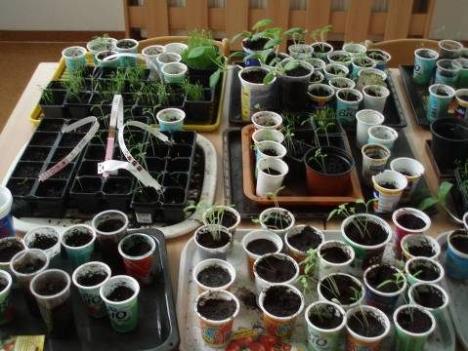
Při tvorbě školního vzdělávacího programu se opíráme, vzhledem k dlouholetým pozitivním zkušenostem, též o principy a prvky programu „Začít spolu“. Jedná se zejména o individuální přístup ke každému dítěti, prostředí tříd, které tvoří tzv. centra aktivit, výchovně-vzdělávací proces postavený na tzv. integrovaném učení hrou, aktivní účast rodiny na výchovně - vzdělávacím procesu, důraz na samoobsluhu a samostatnost. Úkolem školního vzdělávacího programu je rozvíjet osobnost dítěte, podporovat jeho tělesný rozvoj a zdraví, jeho osobní spokojenost a pohodu, napomáhat mu v chápání okolního světa a motivovat je k dalšímu poznávání a učení, stejně tak i učit dítě žít ve společnosti ostatních. Maximálně podporuje individuální rozvojové možnosti dětí a umožňuje tak každému dítěti dospět v době, kdy opouští mateřskou školu, k optimální úrovni osobního rozvoje a učení. Naší snahou je, aby dítě ukončilo období předškolního vzdělávání jako jedinečná a relativně samostatná osobnost, schopná zvládat pokud možno aktivně a s osobním uspokojením takové nároky života, které jsou na ně běžně kladeny a zároveň i ty, které ho v budoucnu nevyhnutelně očekávají. V rámci výuky je ještě možné navštěvovat tři kroužky: angličtinu, keramiku a flétnu.
Hodnocení programu: program je v souladu s cíli a zaměřením církevní mateřské školy.
- Jazykové vzdělávání a jeho podpora
V mateřské škole byly nabídnuty pro děti dva cizí jazyky – angličtina a němčina. Nakonec byl otevřen jen kroužek angličtiny. Kroužek němčiny nebyl z důvodu malého zájmu otevřen. Kroužky jazyků převážně navštěvují děti v předškolním věku.

IV. Aktivity právnické osoby,
Prezentace škol a školských zařízení na veřejnosti

- Výchovné a kariérní poradenství
Naše mateřská škola spolupracuje s KPPP na Praze 8. Paní psycholožka navštěvuje pravidelně naši školu. Začátkem školního roku probíhá úvodní seznámení s dětmi, kde je pozorována zejména adaptace nových dětí a též je pozorována a testována úroveň znalostí a dovedností předškolních dětí a dětí s odkladem školní docházky. V lednu probíhají testy školní zralosti. V průběhu návštěv paní psycholožky je možná osobní konzultace rodičů nebo případná domluva osobní návštěvy v poradně.

- Prevence sociálně patologických jevů
Mateřská škola má vlastní preventivní program, který realizují pedagogové MŠ.

- Ekologická výchova a environmentální výchova
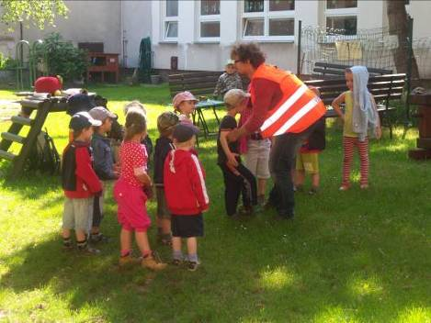
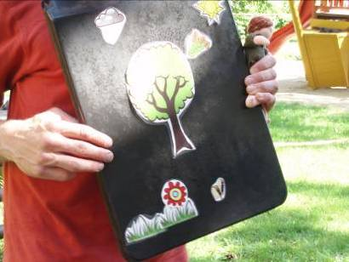
Environmentální výchova je součástí ŠVP a je začleněna do ročního plánu (každodenní setkávání s prvky přírody prostřednictvím pobytu venku, ale také chovu vlastních živočichů a pěstování rostlin na zahradě školy, návštěva ekologických programů, výpravy do vzdálenějších přírodních lokalit – Malá Chuchle, Krčský les, Petřín). V naší MŠ je realizována ve škole již osmým rokem, zároveň se školka podílí na ekologickém projektu společně s o.s. Studánka.

- Škola v přírodě se v tomto školním roce se neuskutečnila.

- Mimoškolní aktivity (aktivity nesouvisející s výukou)
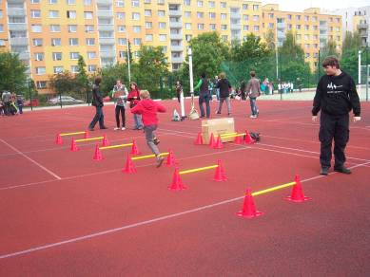
MŠ pořádá společně s o.s. Studánka, které působí při naší školce a dalšími organizacemi. Jednalo se o tyto akce: Sportovní odpoledne, Mikulášský lampiónový průvod, Adventní dílna, Velikonoční jarmark, ekologicky zaměřené výtvarné dílny, Zahradní slavnost.

- Soutěže: olympiáda mateřských škol Prahy 12, Recyklohraní.

- Spolupráce partnery MŠ
O.s. Studánka, Římskokatolická farnost u kostela Panny Marie Královny míru na Lhotce, Lesy hl. m. Prahy, Skautskými oddíly Derwen a Kormoráni, Městskou částí Praha 12, Magistrátem hl. m. Prahy, Sdružení Tereza, sdružení ekologických mateřských škol „Mrkvička“. Občanské sdružení Byznys pro společnost. Zřizovatel Arcibiskupství pražské - konzultační a metodická podpora v oblasti ekonomické a legislativní.
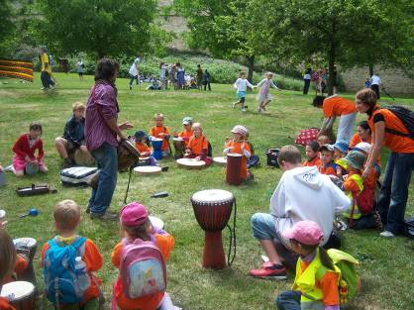
Spolupráce s rodiči: Spolupráce s rodiči je na velmi dobré úrovni. Vždyť sami rodiče byli zakladateli této školy. A tato vzájemná spolupráce se udržuje dodnes. Bylo založeno Občanské sdružení Studánka, které sdružuje rodiče dětí, které mateřskou školu navštěvují nebo navštěvovaly. Rodiče ve spolupráci s pedagogy mateřské školy vytváří grantové projekty na získání potřebných finančních prostředků. Spolupráce ve výchovně – vzdělávacím procesu dětí je také na velmi dobré úrovni. Spočívá ve vzájemné komunikaci mezi rodiči a pedagogy na bázi důvěry a tolerance. V případě obtížnějších situací je do řešení problému přizvána odbornice z Křesťanské pedagogicko-psychologické poradny, se kterou již dlouhodobě škola spolupracuje.
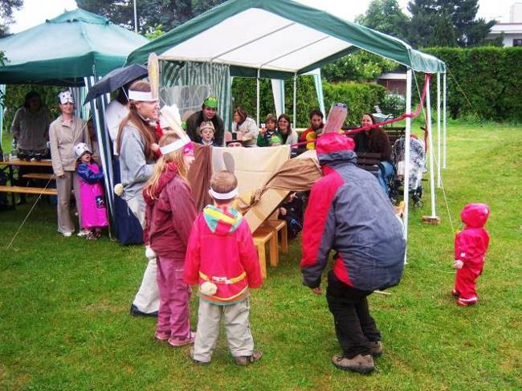
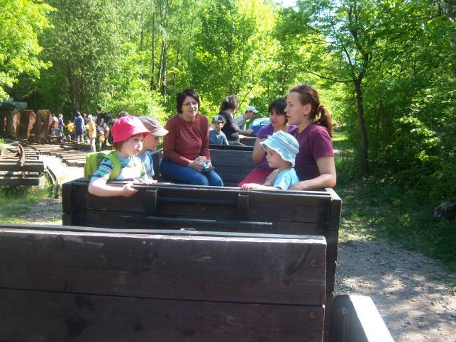

- Další aktivity

1.10. so | SPORTOVNÍ ODPOLEDNE
4.10. út | Slavnost sv. Františka - výtvarná dílna
19.10. st | Eko program - Jablko
20.10 čt | Výtvarná dílna s tatínky - výroba draků
24.10. po | Divadlo - Aprílová škola
27.10. čt | Pouštění draků
2.11. st | Návštěva hřbitova
4.11. pá | Zahradní brigáda - hrabaní listí
10.11. čt | Návštěva p. biskupa Malého v MŠ
14.11. po | Procházka operou
24.11. čt | Divadlo - O perníkovém dědkovi
26.11. so | ADVENTNÍ VĚNCE - výtvarná dílna
2.12.pá | LAMPIONOVÝ PRŮVOD
1.12. čt | Vánoční divadlo
5.12. po | Mikulášská nadílka
8.12. čt | Divadlo - Setkání před Betlémem
13.12. út | Divadelní představení
20.12. út | Vánoční besídka
2.-10.1. | Tříkrálová sbírka - koledujeme
19.1. čt | Divadlo - Duhové bubliny
25.1. st | Hudební program - Flétny
26.1. čt | Káča, Barča "lidové zvyky" - program pro děti
1.2. st | Eko program - Vločky - Lesy Praha
2.2. čt | Ukázková hodina AJ
6.-7.2. | úklid ve školce pro dobrovolníky
14.2. út | Divadlo - Tatínek není k zahození
16.2. čt | Masopustní karneval
22.2. čt | Zimní radovánky - bobování, stavění sněhuláků
23.2. čt | Návštěva v MŠ a ZŠ sv. Augustina
1.3. čt | Poprvé v galerii - program pro děti
8.3. čt | Eko program - Koniklec - Mravenci
8.3. čt | Den otevřených dveří - zápis do MŠ
15.3. čt | Z pohádky do pohádky - program pro děti
21.3. st | Pejsek a kočička - divadlo
22.3. čt | Poznej svého psa
28.3. st | Divadlo KC 12 - Velikonoční radovánky
31.3. so | VELIKONOČNÍ JARMARK - výtvarná dílna
4.4. st | Národní muzeum - výstava o motýlech
14.4. so | Úklid Kamýckého lesa
14.4. so | Zahradní brigáda - jarní příprava zahrady
17.4. út | Divadlo - Strakaté bajky
25.4. st | Všechny krásy světa - program pro děti
4.5. pá | Celodenní výlet do ZOO Praha
7.5. po | vycházka na Vyšehrad
11.5. pá | Besídka pro maminky
16.5. st | Liška Bystrouška - divadlo
17.5. čt | Vycházka na Petřín (jízda lanovkou)
18.-20.5. | Víkend pro rodiče s dětmi
23.5. st | Eko program - Kompost - EKOdomov
30.5. st | Celodenní výlet do Malé Chuchle - MINI ZOO
6.6. st | Olympiáda školek
10.6. so | ZAHRADNÍ SLAVNOST
14.6. čt | Ekoprogram - Lesy Praha
21.6. čt | Celodenní výlet do zámku Mníšek pod Brdy
22.6. pá | Rozloučení s předškoláky
26.6. út | Setkání dětí, žáků a studentu církevních škol v katedrále sv. Víta, Vojtěch, Václava

V. Údaje o výsledcích inspekční činnosti ČŠI a výsledcích kontrol

- Výsledky inspekční činnosti provedené Českou školní inspekcí ve školním roce 2009/2010
Inspekční kontrola ČŠI ve školním roce 2011/2012 neproběhla.

- Výsledky jiných inspekcí a kontrol ve školním roce 2011/2012
Druh kontroly, kdo kontrolu vykonal, termín, výsledné hodnocení

VZP ČR, Krajská pobočka hl. m. Prahy, dle plánu kontrol
Kontrolu provedla: Marie Popluhárová
Termín: 20. 3. 2012
Výsledek kontroly: Ke dni kontroly nebyly zjištěny splatné závazky vůči VZP ČR ani jiné evidenční nedostatky.

VI. Základní údaje o hospodaření školy za kalendářní rok 2011

Náklady 2 193 000,-Kč
Výnosy 2 197 000,-Kč
Výsledek hospodaření 4 000,-Kč

